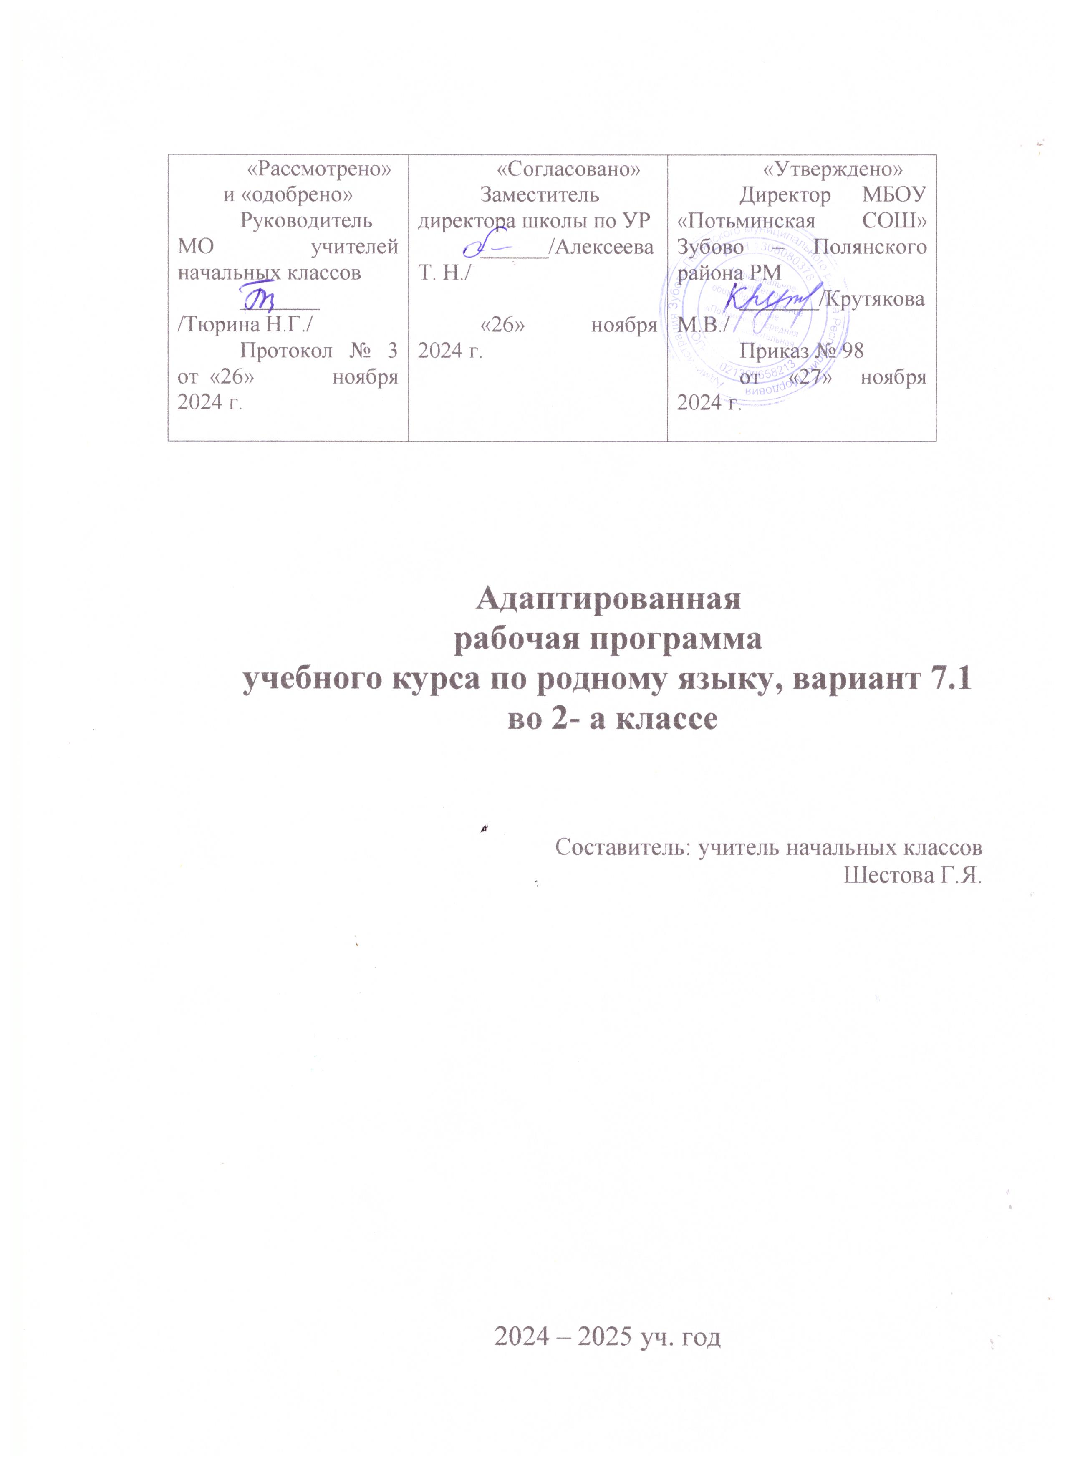

Пояснительная записка
Адаптированная рабочая программа по родному языку (русскому) для обучающихся с задержкой психического развития разработана на основе нормативных и методических документов:
Федеральный Закон «Об образовании в Российской Федерации» (от 29.12. 2012 г.
№ 273-ФЗ);
Приказ Министерства образования и науки Российской Федерации от 19 декабря 2014 г. № 1598 «Об утверждении федерального государственного образовательного стандарта начального общего образования обучающихся с ограниченными возможностями здоровья».
Примерная адаптированная основная общеобразовательная программа начального общего образования обучающихся с задержкой психического развития (одобрена решением федерального учебно-методического объединения по общему образованию (протокол от 22 декабря 2015 г. № 4/15).
Основная образовательная программа начального общего образования МОУ Речицкой СОШ.
Концепция федерального государственного образовательного стандарта для обучающихся с ограниченными возможностями здоровья.
Авторская программа "Русский язык" для начальной школы, разработанная С.В.Ивановым, М.В.Кузнецовой, А.О. Евдокимовой, Москва, издательский центр "Вентана-граф", 2018 год

Рабочая программа предусматривает обучение обучающихся с ОВЗ совместно с другими обучающимися через организацию урочной деятельности.

Программа рассчитана на 34 часа, 1 ч. в неделю, 34 учебные недели.

Контрольные работы – 4 ч.
Списывание – 1 ч.

Планируемые результаты освоения предмета «Родной язык (русский)»

1) воспитание ценностного отношения к родному языку как хранителю культуры, включение в культурно-языковое поле своего народа, формирование первоначальных представлений о единстве и многообразии языкового и культурного пространства России, о языке как основе национального самосознания;
2) обогащение активного и потенциального словарного запаса, развитие у обучающихся культуры владения родным языком в соответствии с нормами устной и письменной речи, правилами речевого этикета;
3) формирование первоначальных научных знаний о родном языке как системе и как развивающемся явлении, о его уровнях и единицах, о закономерностях его функционирования, освоение основных единиц и грамматических категорий родного языка, формирование позитивного отношения к правильной устной и письменной родной речи как показателям общей культуры и гражданской позиции человека;
4) овладение первоначальными умениями ориентироваться в целях, задачах, средствах и условиях общения, формирование базовых навыков выбора адекватных языковых средств для успешного решения коммуникативных задач;
5) овладение учебными действиями с языковыми единицами и умение использовать знания для решения познавательных, практических и коммуникативных задач.

II. Содержание учебного предмета «Родной язык (русский)» во 2 А классе

1. «Как устроен наш язык» (основы лингвистических знаний) (50 часов)
Краткое содержание учебной темы:
- Фонетика 3 ч.
Что изучает фонетика? Звуки и буквы. Обозначение звуков на письме. Гласные и согласные звуки и буквы. Гласные буквы Е, е, Ё, ё, Ю, ю, Я, , их функции. Согласные твердые и мягкие, звонкие и глухие. Согласные парные и непарные по твердости – мягкости, звонкости – глухости. Слог. Ударение. Перенос.
- Слово и предложение 2 ч.
Слово как единство звучания (написания) и значения. Слова с предметным значением – имена существительные. Слова, называющие признаки, - имена прилагательные. Слова, обозначающие действия, - глаголы.
Предложение. Отличие предложения от слова. Повествовательные, вопросительные и побудительные предложения. Знаки препинания в конце предложений. Слова в предложении.
- Состав слова 15 ч.
Форма слова. Окончание. Слова изменяемые и неизменяемые. Корень слова. Однокоренные слова. Чередование согласных в корнях. Суффикс. Суффиксальный способ образования слов. Приставка. Приставочный способ образования слов. Основа слова. Приставочно-суффиксальный способ образования слов.
- Лексика 2 ч.
Слово и его лексическое значение. Слово в словаре и тексте. Определение значение слова в толковом словарике учебника. Слова однозначные и многозначные.
Синонимы. Антонимы. Омонимы. Слова исконные и заимствованные. Устаревшие слова. Фразеологизм. Фразеологизм и слово. Использование фразеологизмов.
Формы организации учебных занятий: групповые, классные.
Основные виды учебной деятельности:
Слушание. Осознание цели и ситуации устного общения. Адекватное восприятие звучащей речи. Понимание на слух информации, содержащейся в предъявляемом тексте, определение основной мысли текста, передача его содержания по вопросам.)
Говорение. Выбор языковых средств в соответствии с целями и условиями общения для эффективного решения коммуникативной задачи. Практическое овладение диалогической формой речи. Овладение умениями начать, поддержать, закончить разговор, привлечь внимание и т. п. Практическое овладение устными монологическими высказываниями в соответствии с учебной задачей (описание, повествование, рассуждение). Овладение нормами речевого этикета в ситуациях учебного и бытового общения (приветствие, прощание, извинение, благодарность, обращение с просьбой). Соблюдение орфоэпических норм и правильной интонации.
Чтение. Понимание учебного текста. Выборочное чтение с целью нахождения необходимого материала. Нахождение информации, заданной в тексте в явном виде. Формулирование простых выводов на основе информации, содержащейся в тексте. Интерпретация и обобщение содержащейся в тексте информации. Анализ и оценка содержания, языковых особенностей и структуры текста.
Письмо. Письмо букв, буквосочетаний, слогов, слов, предложений в системе обучения грамоте. Овладение разборчивым, аккуратным письмом с учётом гигиенических требований к этому виду учебной работы. Списывание, письмо под диктовку в соответствии с изученными правилами. Письменное изложение содержания прослушанного и прочитанного текста (подробное, выборочное). Создание небольших собственных текстов (сочинений) по интересной детям тематике (на основе впечатлений, литературных произведений, сюжетных картин, серий картин, просмотра фрагмента видеозаписи и т. п.).

2. «Правописание» (формирование навыков грамотного письма) (7 ч.)
Краткое содержание учебной темы:
Правописание жи-ши, ча-ща, чу-щу. Обозначение мягкости согласных с помощью мягкого знака. Перенос слов. Правописание заглавной буквы. Правописание гласных и согласных в корнях: безударная проверяемая гласная в корне, проверяемая согласная и непроизносимая согласная. Правописание беглой чередующейся гласной е в корне при словообразовании. Правописание суффиксов имен существительных: -онок-, -енок-, -ок-, -ек-, -ик-, -ост(ь)-. Правописание суффиксов имен прилагательных: -ов-, -ев-, -ив-, -чив-, -лив-. Правописание приставок: об-, от-, до-, по-, под-, про-, за-, на-, над-. Правописание разделительных твердого и мягкого знаков. Правописание предлогов и приставок.
Формы организации учебных занятий: групповые, классные.
Основные виды учебной деятельности:
Слушание, говорение, чтение, письмо.
3. «Развитие речи» ( 5 ч.)
Краткое содержание учебной темы:
Текст. Признаки текста. Смысловое единство предложений в тексте. Заглавие текста. Подбор заголовков к данным текстам. Определение по заголовкам содержания текста. Выражение в тексте законченной мысли, отработка вариантов окончания текстов. Начало текста, подбор и придумывание подходящих по смыслу зачинов к данным текстам. Последовательность предложений в тексте. Корректирование текстов с нарушенным порядком предложений; включение недостающего по смыслу предложения и изъятие избыточного в смысловом отношении предложения. Абзац. Последовательность абзацев в тексте. Корректирование текстов с нарушенной последовательностью абзацев. Комплексная работа над структурой текста: озаглавливание, корректирование порядка предложений и абзацев. План текста. Составление планов к данным текстам. Озаглавливание возможного текста по предложенному плану. Создание собственных текстов по предложенным планам. Типы текстов: описание, повествование, рассуждение, их особенности.
Формы организации учебных занятий: групповые, классные.
Основные виды учебной деятельности:
Слушание, говорение, чтение, письмо.

III. Критерии и нормы оценки знаний обучающегося с задержкой психического развития.
Основные виды письменных работ по русскому языку: списывание, диктанты (объяснительные, предупредительные, зрительные, творческие, контрольные, словарные и т. д.), обучающие изложения и сочинения.
Примерное количество слов для словарных диктантов: II класс — 8—10;
Количество слов в текстах, предназначенных для контрольных диктантов: II класс, первое полугодие — 25—30, конец года — 35—45; Количество слов в текстах для изложений: II класс, первое полугодие – примерно 40-50 слов, конец года – 50-65 слов. В текстах, предназначенных для изложения, количество слов для каждого класса соответственно увеличивается на 15—20. Содержание текстов оказывает познавательное, воспитательное воздействие на учащихся.
Диктант
Объём диктанта соответствует количеству слов по чтению. Ошибкой в диктанте следует считать:
- нарушение правил орфографии при написании слов;
- отсутствие знаков препинания в пределах программы данного класса;
- неправильное написание слов, которые не проверяются (словарные
слова даны в программе каждого класса);
- ошибки на те правила орфографии и пунктуации, которые ни в данном классе, ни в предшествующих классах не изучались, если учитель оговорил их и выписал их на доску.
Ошибкой в диктанте не считаются:
- единичный пропуск точки в конце предложения, если первое слово следующего предложения написано с большой буквы;
- логопедические ошибки, характерные для данного ребёнка.
За одну ошибку в диктанте считаются:
- два исправления;
- две пунктуационные ошибки; - повторные ошибки в одном и том же слове. Если же подобная ошибка встречается в другом слове, то она считается за ошибку. Негрубыми ошибками считаются: - перенос слова, одна часть которого написана на строке, а другая опущена; - исключение из правил. Выставление отметок за контрольный диктант.
«5» - если в диктанте нет ошибок, но допускаются 1-2 исправления или одна негрубая ошибка. «4» - 1 - 2 орфографические ошибки, 2 пунктуационные и 1 орфографическая, 3 пунктуационные и 1 - 2 исправления. «3» - 3 - 5 орфографических ошибки, 3 пунктуационных и 1-2 исправления. «2» - 6 - 8 орфографических ошибок. Выставление отметок за грамматическое задание. «5» - всё верно. «4» - верно не менее двух заданий «3» - верно 1\2 работы. «2» - верно менее 1\2 работы. Контрольное списывание Выставление отметок за контрольное списывание.
«5» - без ошибок, допускается 2 исправления
«4» - 1- 2 ошибки и 1 исправление «3» - 3 - 4 ошибки и 1 исправление «2» - 5 - 8 ошибок
Словарный диктант
Количество слов в словарном диктанте.
Количество слов должно быть нечётным.
2 класс – 8 -10 слов 3 класс - 10 - 12 слов 4 класс – 12-15 слов
Выставление отметок за словарный диктант. «5» - нет ошибок, допускается одно исправление «4» - 1-2 ошибки и одно исправление «3» - 2-3 ошибки и одно исправление «2» - 4-5 ошибок «Развитие речи (2 класс)» При проверке знаний, умений и навыков учитываются: - понимание содержания статьи при пересказе и воспроизведении на слух; - логичность построения ответа; - знание терминологии (по изучаемой теме); - практическое применение полученных знаний и умений. «5» - обучающийся правильно употребляет в речи лексику по изучаемой теме; - строит рассказ в соответствии с программными требованиями и материалом предмета; - правильно ставит вопрос, владеет навыками сжатого и полного пересказа; - самостоятельно строит высказывания, излагает материал логично и последовательно. «4» - обучающийся допускает 3-4 ошибки при употреблении лексики по изученной теме; - нуждается в помощи при построении сложных предложений; - требует помощи в логическом построении предложения, диалога; «3» - обучающийся недостаточно владеет лексикой по изученной теме; - употребляет при пересказе простые предложения; - нуждается в систематической помощи учителя при построении самостоятельных высказываний; - дает краткие односложные ответы на поставленные вопросы; - не может объединить отдельные высказывания в логической последовательности. «2» - обучающийся не овладел учебным материалом.

Календарно-тематическое планирование уроков во 2 А классе

№ п/п | № урока | Тема урока | Дата по плану | Дата фактическая
«Как устроен наш язык» Фонетика (3 ч.)
 |  | Согласные звуки.
 |  | Перенос слов.
 |  | Слово.
Слово и предложение (2 ч.)
 |  | Слово и предложение.
 |  | Вспоминаем правило написания заглавной буквы.
Состав слова (17 ч.)
 |  | Учимся писать буквы безударных гласных в корне слова.
 |  | Учимся писать буквы безударных гласных в корне слова. Закрепление.
 |  | Контрольная работа «Пробую свои силы» 1 четверть
 |  | Работа над ошибками. Учимся писать буквы безударных гласных в корне слова. Закрепление материала.
 |  | Учимся писать буквы безударных гласных в корне слова. Повторение.
 |  | Безударные гласные в корне слова.
 |  | Учимся писать буквы гласных и согласных в корне слова.
 |  | Учимся писать буквы гласных и согласных в корне слова. Закрепление.
 |  | Учимся писать буквы согласных и гласных в корне слова. Закрепление материала.
 |  | Контрольная работа «Пробую свои силы» 2 четверть
 |  | Работа над ошибками. Учимся писать слова с непроизносимыми согласными звуками.
 | 12. | Значения суффиксов.
 | 13. | Образование слов с помощью суффиксов.
 | 14. | Учимся писать приставки.
 | 15. | Как образуются слова.
 | 16. | Учимся различать предлоги и приставки
 | 17. | Повторяем правописание частей слова.
 | 1. | Учимся озаглавливать текст.
 | 2. | Учимся составлять текст.
 | 3. | Контрольная работа «Пробую свои силы» 3 четверть
«Правописание» (формирование навыков грамотного письма) (9ч.)
 | 1. | Работа над ошибками. Учимся применять орфографические правила.
 | 2. | Учимся применять орфографические правила. Закрепление.
 | 3. | Учимся составлять текст. Закрепление.
 | 4. | Составление текста по плану.
 | 5. | Учимся применять орфографические правила. Закрепление материала.
 | 6. | Списывание текста.
 | 7. | Работа над ошибками. Различаем разделительные мягкий и твёрдый знаки.
 | 8. | Контрольная работа «Пробую свои силы» 4 четверть
 | 9. | Работа над ошибками. Повторение.
 |  | Итого: 34 ч.

